חלק א'1 - הסתברות:

**הסתברות, חוק בייס:**

1. בערך 1/125 מהלידות זה תאומים לא זהים ו-1/300 מהלידות זה תאומים זהים. לאלביס היה אח תאום שמת בלידה. מה ההסתברות שאלביס היה תאום זהה? (ניתן להניח שההסתברות להולדת בן ובת שווה ל-1/2).

תשובה:

לפי חוק בייס: $P\left(H,E\right)=\frac{p\left(E/H\right)⋅P\left(H\right)}{P\left(E\right)}$

נתרגם את הנעלמים לנתונים H מסמן את ההשערה/ התיאוריה – התאום היה זהה

וE היה לו אח תאום:

P(E/H) – ההסתברות שהתאום היה זהה בהנחה שאכן היה לו אח.

P(H) – ההסתברות להולדת תאום זהה

P(E) – ההסתברות: א. אח תאום זהה ב. אח לא תאום זהה

$$P=\frac{\frac{1}{1}*\frac{1}{300}}{\left(\frac{1}{2}*\frac{1}{125}\right)+(\frac{1}{1}*\frac{1}{300})}=\frac{\frac{1}{300}}{\left(\frac{1}{250}\right)+(\frac{1}{300})}=\frac{\frac{1}{300}}{\frac{55}{7500}}=\frac{5}{11}$$

1. יש שתי קערות של עוגיות. בקערה 1 יש 10 עוגיות שקדים ו-30 עוגיות שוקולד. בקערה 2 יש 20 עוגיות שקדים ו-20 עוגיות שוקולד. אריק בחר קערה **באקראי** ובחר ממנה עוגייה **באקראי**. העוגיה שנבחרה היא שוקולד. מה ההסתברות שאריק בחר את קערה 1?

תשובה:

$$P=\frac{\frac{1}{2}*\frac{3}{4}}{\left(\frac{1}{2}*\frac{1}{2}\right)+(\frac{1}{2}*\frac{3}{4})}=\frac{\frac{3}{8}}{\left(\frac{1}{4}\right)+(\frac{3}{8})}=\frac{\frac{3}{8}}{\frac{5}{8}}=\frac{3}{5}$$

1. בשנת 1995 חברת M&M הוסיפה את הצבע כחול. לפני השנה הזו, התפלגות הצבעים בשקית M&M הייתה נראית כך:

30% Brown, 20% Yellow, 20% Red, 10% Green, 10% Orange, 10% Tan

החל משנת 1995, ההתפלגות נראית כך:

24% Blue , 20% Green, 16% Orange, 14% Yellow, 13% Red, 13% Brown.

לחבר שלכם יש 2 שקיות M&M, אחת משנת 1994 ואחת משנת 1996 והוא לא מוכן לגלות לכם איזו שקית שייכת לאיזו שנה. אבל הוא נותן לכם סוכריה אחת מכל שקית. סוכריה אחת היא צהובה ואחת היא ירוקה. מה הסיכוי שהסוכריה הצהובה הגיעה מהשקית של 1994?

תשובה:

$$P=\frac{\frac{1}{5}*\frac{1}{5}}{\left(\frac{1}{5}*\frac{1}{5}\right)+(\frac{1}{10}*\frac{14}{100})}=\frac{\frac{1}{25}}{\left(\frac{1}{25}\right)+(\frac{14}{1000})}=\frac{\frac{1}{25}}{\frac{54}{1000}}=\frac{1000}{1350}=0.741$$

1. (20 נקודות) הלכת לדוקטור בעקבות ציפורן חודרנית. הדוקטור בחר בך **באקראי** לבצע בדיקת דם הבודקת שפעת חזירים. ידוע סטטיסטית ששפעת זו פוגעת ב-1 מתוך 10,000 אנשים באוכלוסייה. הבדיקה מדויקת ב-99 אחוז במובן שההסתברות ל false positive היא 1%. הווה אומר שהבדיקה סיווגה בטעות אדם בריא כאדם חולה היא 1 אחוז. ההסתברות ל-false negative היא 0 – אין סיכוי שהבדיקה תגיד על אדם החולה בשפעת חזירים שהוא בריא. בבדיקה יצאת חיובי (יש לך שפעת).
2. מה ההסתברות שיש לך שפעת חזירים?
3. נניח שחזרת מתאילנד לאחרונה ואתה יודע ש-1 מתוך 200 אנשים שחזרו לאחרונה מתאילנד, חזרו עם שפעת חזירים. בהינתן אותה סיטואציה כמו בשאלה א, מה ההסתברות (המתוקנת) שיש לך שפעת חזירים?

תשובה:

$$P=\frac{\frac{1}{10^4}*\frac{1}{1}}{\left(\frac{1}{100}*\frac{9999}{10^4}\right)+(\frac{1}{10^4}*\frac{1}{1})}=\frac{\frac{1}{10000}}{\left(\frac{10099}{10^6}\right)+(\frac{1}{10^4})}=\frac{\frac{1}{10000}}{\frac{10199}{10^6}}=\frac{10^6}{10199*10^4}=\frac{100}{10199}≈0.98\%=0.098$$

$P=\frac{\frac{1}{200}*\frac{1}{1}}{\left(\frac{1}{100}*\frac{199}{200}\right)+(\frac{1}{200}*\frac{1}{1})}=\frac{\frac{1}{200}}{\left(\frac{199}{20000}\right)+(\frac{1}{200})}=\frac{\frac{1}{200}}{\frac{299}{20000}}=\frac{20000}{59800}=\frac{100}{299}≈\frac{1}{3}$

1. בערך 1/300 מהלידות היא של תאומים זהים ו 1/125 מהלידות היא של תאומים לא זהים. לנסיך צ׳ארלס היה אח תאום שמת בלידה. מה ההסתברות שהיה לו אחת תאום זהה? (תאומים זהים חייבים להיות בני אותו המין)

תשובה: אותה שאלה ואותה תשובה כמו בסעיף 1א'.

**Random Variables:**

1. Roi is playing a dice game with Yael.

Roi will roll 2 six-sided dice, and if the sum of the dice is divisible by 3, he will win 6$. If the sum is not divisible by 3, he will lose 3$.

**What is Roi’s expected value of playing this game?**

**Answer:**

|  |  |  |  |  |  |  |  |  |  |  |  |
| --- | --- | --- | --- | --- | --- | --- | --- | --- | --- | --- | --- |
|  | 2 | 3 | 4 | 5 | 6 | 7 | 8 | 9 | 10 | 11 | 12 |
| Probability | $$\frac{1}{6}*\frac{1}{6}$$ | $$\frac{1}{6}*\frac{1}{6}$$ | $$\frac{1}{6}*\frac{1}{6}$$ | $$\frac{1}{6}*\frac{1}{6}$$ | $$\frac{1}{6}*\frac{1}{6}$$ | $$\frac{1}{6}*\frac{1}{6}$$ | $$\frac{1}{6}*\frac{1}{6}$$ | $$\frac{1}{6}*\frac{1}{6}$$ | $$\frac{1}{6}*\frac{1}{6}$$ | $$\frac{1}{6}*\frac{1}{6}$$ | $$\frac{1}{6}*\frac{1}{6}$$ |
| options | 1 | 2 | 3 | 4 | 5 | 6 | 5 | 4 | 3 | 2 | 1 |
| P*O | $$\frac{1}{36}$$ | $$\frac{1}{18}$$ | $$\frac{1}{12}$$ | $$\frac{1}{9}$$ | $$\frac{5}{36}$$ | $$\frac{1}{6}$$ | $$\frac{5}{36}$$ | $$\frac{1}{9}$$ | $$\frac{1}{12}$$ | $$\frac{1}{18}$$ | $$\frac{1}{36}$$ |
| Win? | X | V | X | X | V | X | X | V | X | X | V |

P = $\frac{1}{18}+\frac{5}{36}+\frac{1}{9}+\frac{1}{36}$ = $\frac{12}{36}$ = $\frac{1}{3}$

expected value = $∑x*p(x)$ = $6*\frac{1}{3}+\left(-3\right)*\frac{2}{3}=2-2=0$

1. Sharon has challenged Alex to a round of Marker Mixup. Marker Mixup is a game where there is a bag of 5 red markers numbered 1 through 5, and another bag with 5 green markers numbered 6 through 10.

Alex will grab 1 marker from each bag, and if the 2 markers add up to more than 12, he will win 5$, 5. If the sum is exactly 12, he will break even, and If the sum is less than 12, he will lose 6$.

**What is Alex's expected value of playing Marker Mixup?**

|  |  |  |  |  |  |
| --- | --- | --- | --- | --- | --- |
|  | 1 | 2 | 3 | 4 | 5 |
| Number of markers from the second bag to win | 0 | 0 | 1 | 2 | 3 |
| Probability to win | 0 | 0 | $$\frac{1}{5}*\frac{1}{5}$$ | $$\frac{1}{5}*\frac{2}{5}$$ | $$\frac{1}{5}*\frac{3}{5}$$ |
| Number of markers from the second bag to lose | 5 | 4 | 3 | 2 | 1 |
| Probability to lose | $$\frac{1}{5}$$ | $$\frac{1}{5}*\frac{4}{5}$$ | $$\frac{1}{5}*\frac{3}{5}$$ | $$\frac{1}{5}*\frac{2}{5}$$ | $$\frac{1}{5}*\frac{1}{5}$$ |

P (win)= $\frac{1}{25}+\frac{2}{25}+\frac{3}{25}$ = $\frac{6}{25}$

P (lose)= $\frac{1}{5}+\frac{4}{25}+\frac{3}{25}+\frac{2}{25}+\frac{1}{25}$ = $\frac{15}{25}$

expected value = $∑x*p(x)$ = $5*\frac{6}{25}+\left(-6\right)*\frac{15}{25 }=\frac{30}{25}-\frac{90}{25}=\frac{90}{25}=$-2.4

1. A division of a company has 200 employees, 40%, percent of which are male. Each month, the company randomly selects 8 of these employees to have lunch with the CEO.

**What are the mean and standard deviation of the number of males selected each month?**

$$mean: \frac{4}{10 }*8=3.2$$

$$std=\sqrt{Var\left(x\right)}=\sqrt{n*p(1-p)}=\sqrt{8*0.4*0.6}=\sqrt{1.92}≈1.4$$

1. Different dealers may sell the same car for different prices. The sale prices for a particular car are normally distributed with a mean and standard deviation of 26,000$ and 2,000$, respectively. Suppose we select one of these cars at random. Let X = the sale price (in thousands of dollars) for the selected car. **Find P(26<X<30),**

A z-score (also known as a standard score) describes the position of a raw score in terms of its distance from the mean, when measured in standard deviation units. The z-score is positive if the value lies above the mean, and negative if it lies below the mean.

Z= 🡪

🡪

1. Given the following distribution, what is P(x>3)?

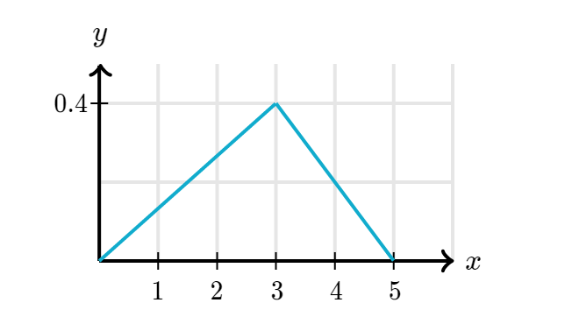

We will calculate the area of the triangle 0.4*(5-3)/2 = 0.4

1. A company has 500 employees, and 60% of them have children. Suppose that we randomly select 4 of these employees.

What is the probability that exactly 3 of the 4 employees selected have children?

$$\frac{4!}{3!\left(4-3\right)!}*\frac{4}{10}*\frac{6}{10}*\frac{6}{10}*\frac{6}{10}=\frac{24}{6}*\frac{864}{10000}=\frac{20736}{60000}≈34.56\%$$

1. Look at the next Graph. What is the expected value of X?

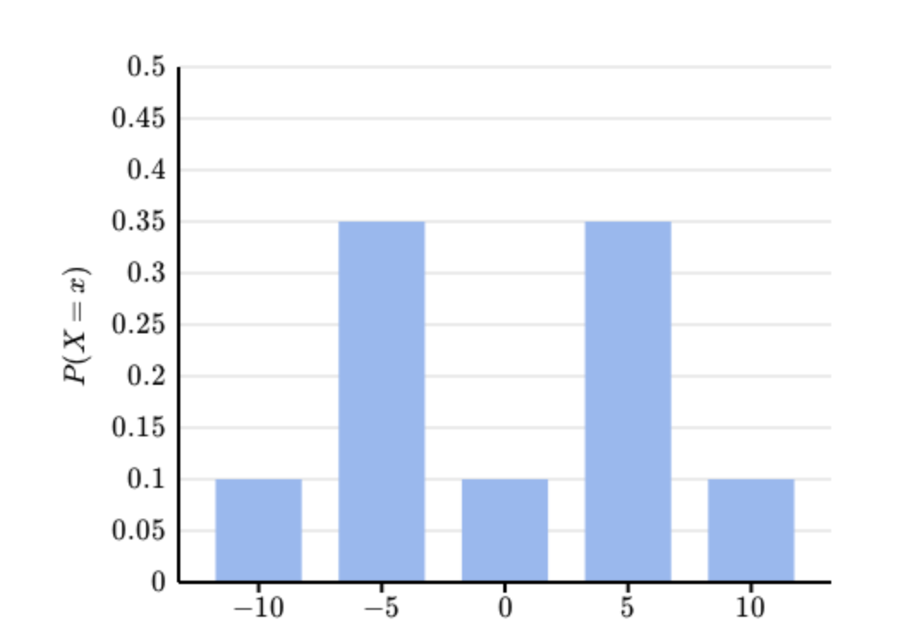

$$expected value = ∑x*p(x)= -10⋅0.1+\left(-5\right)⋅0.35+0⋅0.1+5⋅0.35+10⋅0.1=0$$

חלק א'2 – מטלות תכנות:

המרת מספר דצימלי לבסיס בינארי / אוקטאלי / הקסהדצימלי

<https://github.com/ohadwolfman/intro_to_data_science/blob/master/decimal%20to%202%2C8%2C16%20bases.ipynb>

actors

<https://github.com/ohadwolfman/intro_to_data_science/blob/master/actors.ipynb>